**Modelo Lógico**

A aplicação *Chewie* utiliza uma Base de Dados relacional, implementada em *SQL Server*. Com os diagramas realizados em *UML* e levantamento de requisitos, chegámos a um Modelo Conceptual de Base de Dados que resultou no Modelo Lógico presente na **Figura X**.

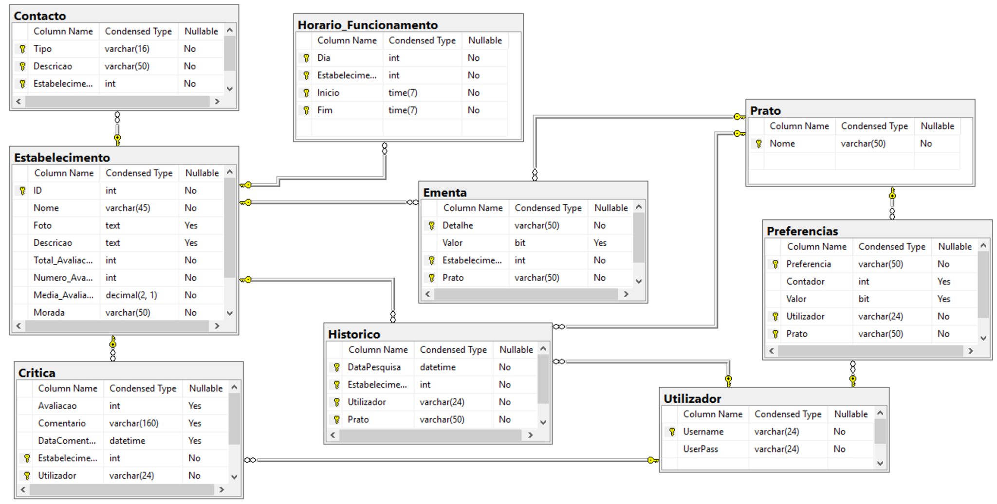

**Figura** 1 – Modelo Lógico da Base de Dados da aplicação Chewie

* Tabela **Utilizador**

Aqui temos as informações básicas de um utilizador, de forma a que este possa efetuar o *login* no sistema através de um *username* e de uma *password*. *Assim, o username* identifica-o unicamente na tabela, e, quando necessário, noutras tabelas.

* Tabela **Preferências**

Onde as preferências que os utilizadores têm para os pratos são guardadas. Esta tabela relaciona o utilizador ao prato, quando efetua uma pesquisa. Quanto maior o número de vezes que o mesmo prato for pesquisado com a mesma preferência, maior será o valor da coluna *Contador* (sendo incrementada em um valor por cada ocorrência). Desta forma podemos ter diferentes prioridades nas preferências do mesmo prato. Da mesma forma, na tabela das preferências está presente um valor booleano que representa a valorização que esse detalhe tem, ou seja, se é algo positivo ou negativo (por exemplo, se tem ou não tem um ingrediente respetivamente).

* Tabela **Histórico**

Quando um utilizador indica que visitou um estabelecimento, é guardada na mesma linha desta tabela, o utilizador, o estabelecimento, o prato em que a pesquisa foi baseada, como também a data em que foi efetuada.

* Tabela **Crítica**

É onde todos os comentários e avaliações realizados pelos utilizadores sobre um estabelecimento são guardados. Cada comentário e avaliação relaciona-se com o estabelecimento e utilizador através dos *ID* destes, que são elementos identificadores nas tabelas, respetivamente, **Estabelecimento** e **Utilizador**. Também é guardada a data em que o comentário foi efetuado. Pelo facto de um utilizador não poder fazer mais de um comentário e avaliação a um estabelecimento, a chave primária da crítica é a chave composta do estabelecimento e utilizador.

* Tabela **Prato**

O nome de cada prato é guardado nesta tabela. O seu nome que serve para identificá-lo nas tabelas em que o prato for referenciado. Como não pode existir mais de um prato na mesma tabela com o mesmo nome, a chave primária é o próprio nome do prato.

* Tabela **Ementa**

Resulta da junção entre elementos da tabela **Estabelecimento** e **Prato**. Ou seja, contém as informações sobre os pratos que os estabelecimentos servem. Contudo, o mesmo prato em estabelecimentos diferentes pode não ser igual, podendo existir entre eles detalhes que não são comuns. Sendo por isso também guardado, para o prato de cada estabelecimento um detalhe que possa diferenciá-lo desse prato noutro estabelecimento. Além do detalhe, existe ainda um booleano que identifica a existência ou inexistência desse mesmo detalhe. Por exemplo, o “Bife à Cortador” no restaurante A é servido com batata frita e arroz, mas no restaurante B só é servido com batata frita.

* Tabela **Estabelecimento**

Contém todas as informações relativas a um estabelecimento, nomeadamente: nome, foto, descrição, morada, total das avaliações, número total de avaliações e a média das avaliações. Quando for necessário obter informações sobre formas de contactar o estabelecimento (*website,* telefone, etc.), existe a tabela **Contacto** que guarda isso tudo. O horário de funcionamento está guardado na tabela **Horario_Funcionamento**. Os comentários e as avaliações que os utilizadores fazem sobre o estabelecimento encontram-se na tabela **Critica**. Os pratos que são servidos no estabelecimento encontram-se na tabela **Ementa**.

* Tabela **Contacto**

Aqui são guardados as várias formas de comunicação que existem para entrar em contacto com um estabelecimento. Todas as linhas desta tabela têm um contacto diferente (*website,* telefone, etc.) que podem ser, se for esse o caso, pertencentes ao mesmo estabelecimento. Existe uma coluna com o *ID* do estabelecimento a que se refere o contacto, para quando for necessário relacionar linhas das tabelas **Contacto** e **Estabelecimento**.

* Tabela **Horario_Funcionamento**

Nesta tabela encontram-se os horários de funcionamento de todos os estabelecimentos. Cada linha tem a hora de início e a hora de fim assim como o dia de funcionamento. Caso o mesmo estabelecimento tenha para o mesmo dia da semana vários horários de funcionamento, serão guardados em linhas diferentes. Isto porque, apesar do dia e o estabelecimento serem os mesmos, as horas de início e de fim são diferentes. Para distinguir estas linhas unicamente, a chave primária desta será a junção de todos os atributos existentes.